Преподаватель | Юшкова Елена Валентиновна
Учебная дисциплина | Сольфеджио
Специальность | 53.02.08 Музыкальное звукооператорское мастерство
Курс | 2
Дата занятия | 14.04.2020
Тема | Обороты с II₇ и его обращениями.  Мелодии Победы.

- Мелодии Победы. Сольфеджировать на выбор несколько мелодий. Одну из них выучить с аккордовой поддержкой или аккомпанементом по буквенной цифровке. Исполнение записать.

- Диктант ритмический. С.Кац «Шумел сурово брянский лес». Написать ритм. Вставить случайные знаки.
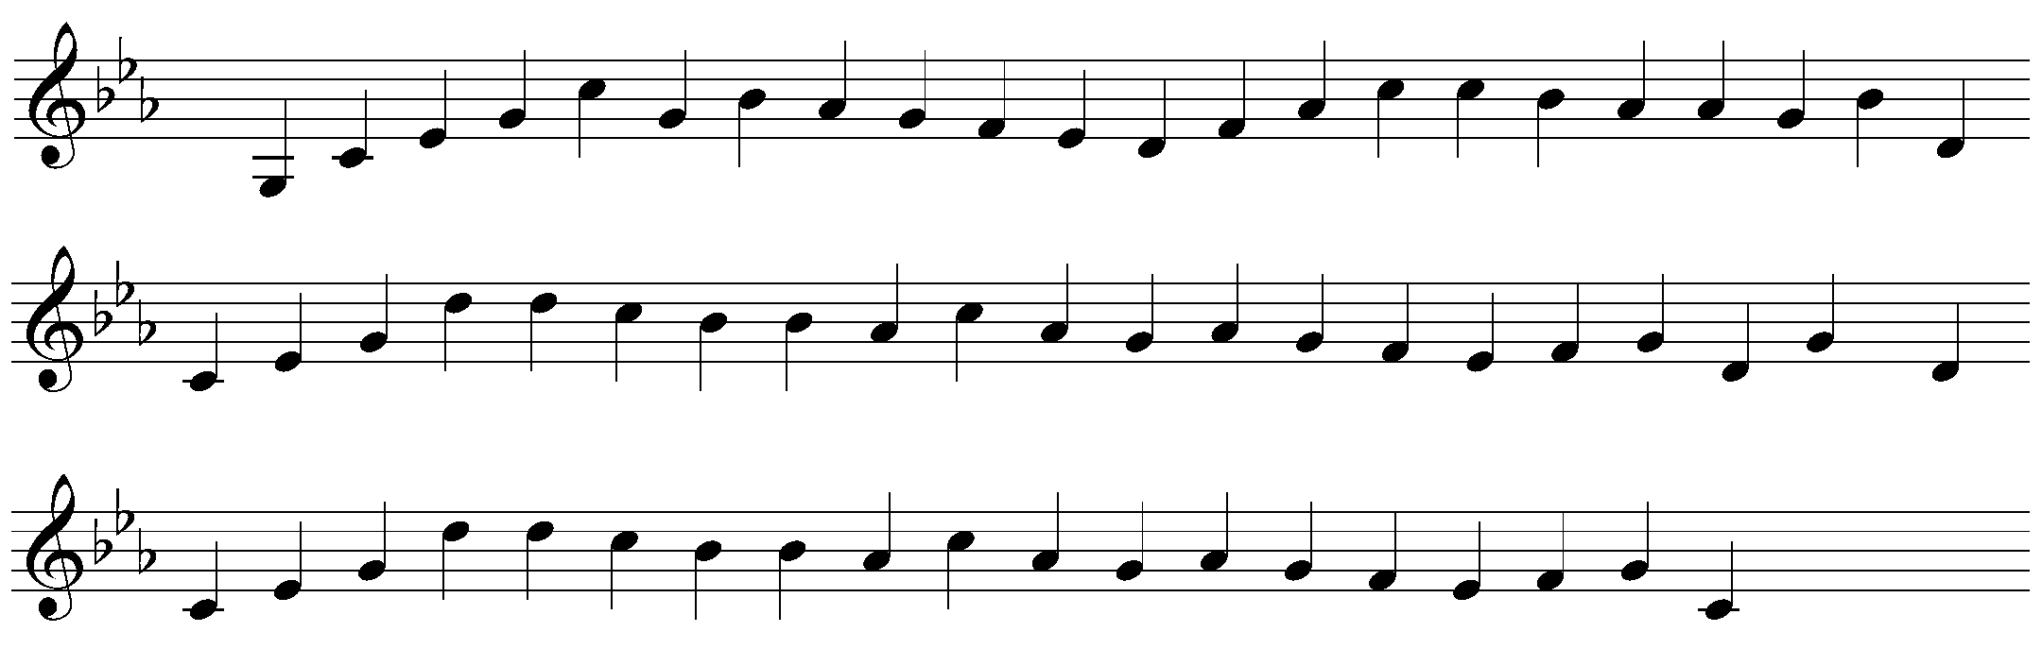

- Обороты с II₇ и его обращениями. Проигрывая на фортепиано оборот, спеть каждый аккорд снизу вверх. Называть ВСЕ ЗНАКИ. Итогом работы должна стать чистая интонация без поддержки ф-п.
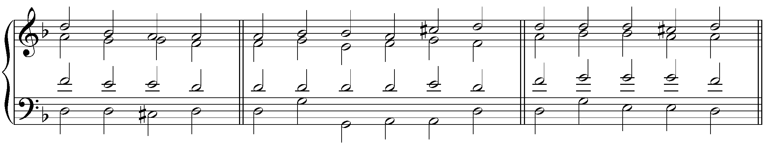
t II₂ D⁶₅ t t s II⁶₅ K⁶₄ D₇ t t s II₇ D⁴₃ t

- Подготовка к экзамену. На сайте колледжа ознакомиться с экзаменационными требованиями по сольфеджио. Петь упражнения от звука http://musicalcollege.ru/site/pub?id=11

Задания 1, 2 урока прислать в виде фото, видеофайлов по мере готовности до 05.05.2020

Способ передачи: дистанционно, личным сообщением в соц.сетях или на электронную почту lena.yushkova@gmail.com

МЕЛОДИИ ПОБЕДЫ

Пение с листа

